Техническое задание на дизайн многостраничного сайта
Логотип: *Тут ссылка на гугл диск с логотипом*
Фотографии товаров: *Тут ссылка на гугл диск*
Название проекта: ИнфоЛаб Украина

Меню
Страницы которые необходимы:
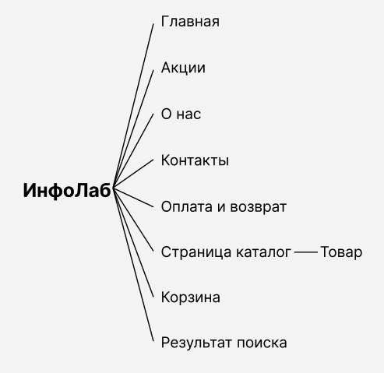
Еще добавить Блог и Страницу статьи

Главная страница
На главной странице будет следующее:
В хедере:
1. Выбор города (г. Киев, Львов, Днепр, Харьков), акции, О нас, контакты, оплата и возврат, логотип.
2. Пункты меню (ведут в каталог товаров): Бытовая техника, Смартфоны, Аудио и видео, Красота и уход. При наведении должен выпадать список (например я навижу на смартфоны и выпадает список: Apple, Samsung, Huawei, Не дорогие, Кнопочные, Для детей)
3. Поиск иконкой или открытый (если влезет)
4. Выбор языка. Будет 3 языка - украинский, русский, английский
5. Корзина + показывается сразу на какую сумму товаров

1й блок:
Баннер он должен листаться и преимущества магазина

2 блок:
Акционные предложения
Должны быть 4-5 карточек в ряд и они должны листаться. Каждая карточка имеет название товара, фото товара, код товара, отзывы (отзывов так же может не быть), цена сейчас и цена старая, кнопка купить. Товар еще может быть “закончился” тогда цены нету и кнопка “Сообщите когда появится” (при клике в окне пишу емейл куда отправить)

3 блок:
Новинки – по сути тоже самое что и блок 2 но надо на карточке обозначить и выделить “Новинка”

4 блок:
Блог статьи (думаю листать не нужно, просто 3 последних по дате добавления сюда будут идти). Там будет Картинка, Название статьи, дата публикации и кнопка читать дальше (кнопка тут нужна? посоветуйте)

5 блок:
Футер. Там будут все страницы с хедера плюс контакты:
Тел 044 928 92 92 (отдел продаж)
944 928 91 91 (тех поддержка).
График работы кол центра 09 00 - 19 00.
Электронная почта support@infolab.com.ua
© 2012-2021 Все права защищены. Использование материалов сайта, распространение и копирование информации без письменного разрешения запрещено.

Примерный вид главной страницы:
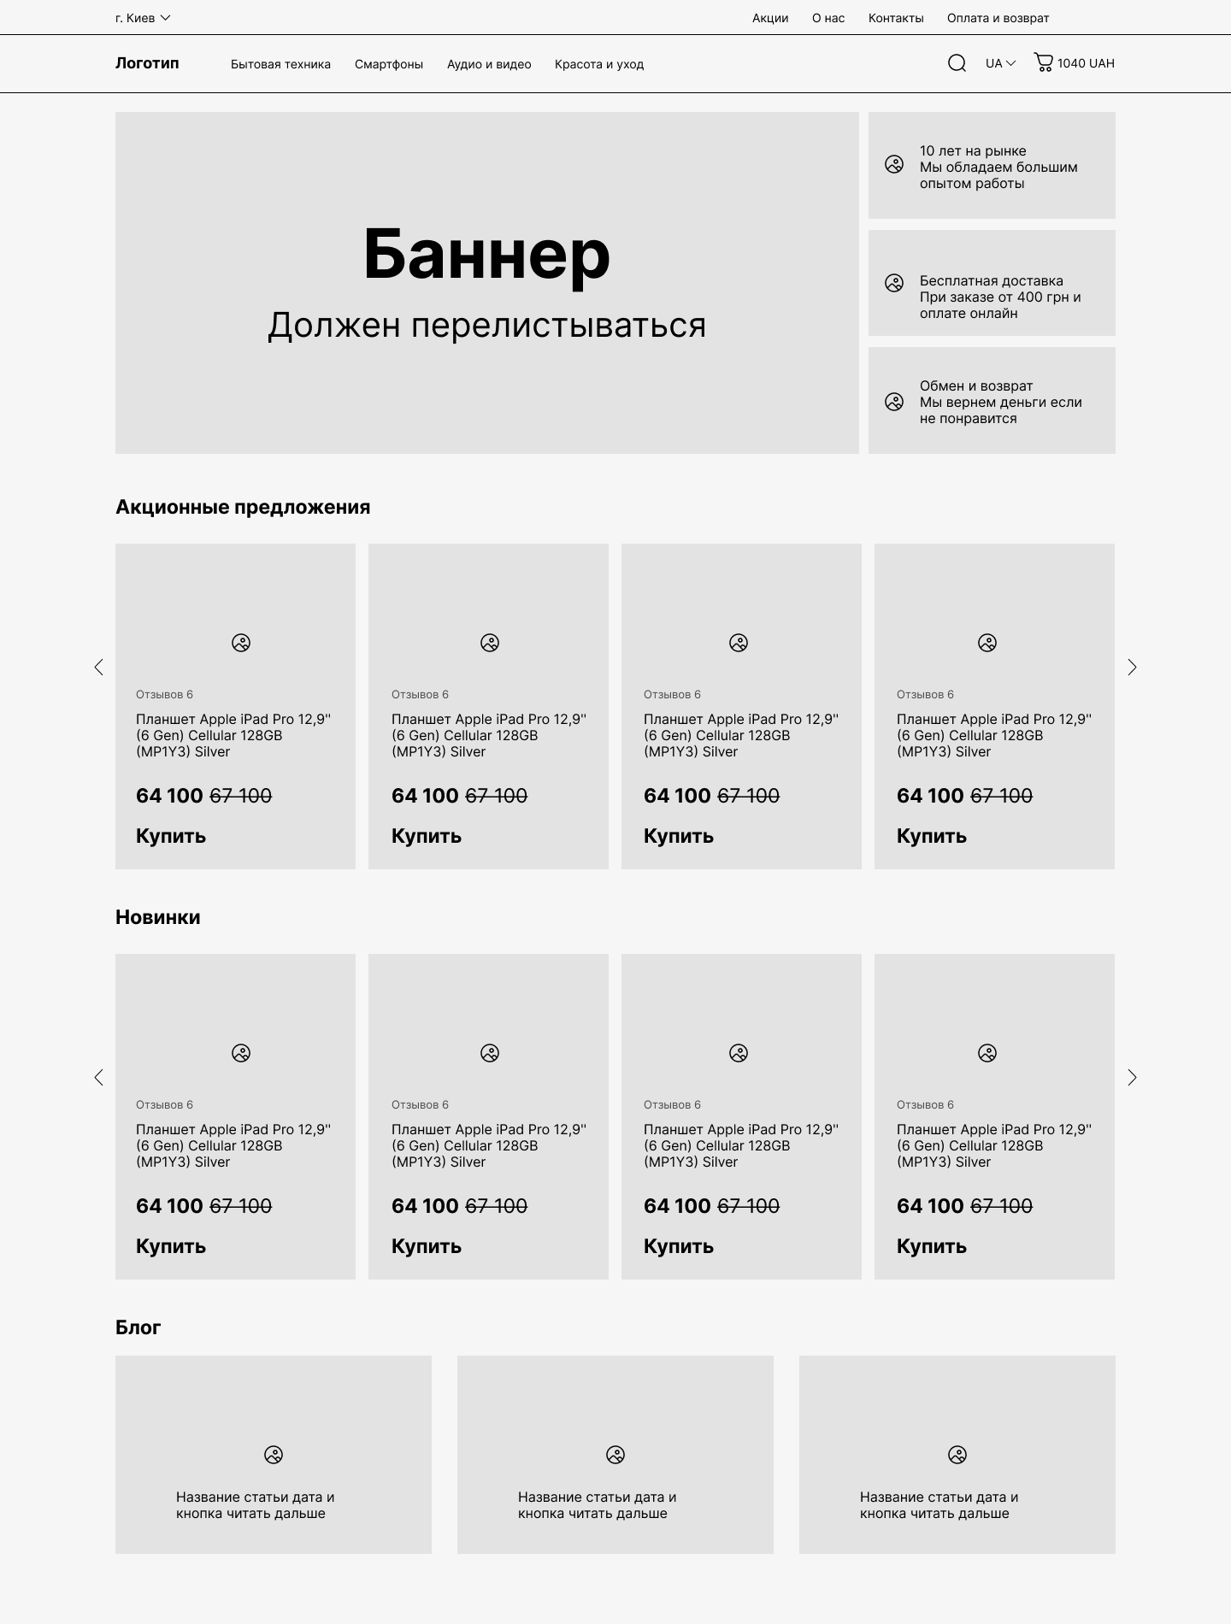

Каталог
Хотелось бы сделать акцент именно на товарах, а не на сайте. Т.е. Большие карточки товаров. Примерно как тут
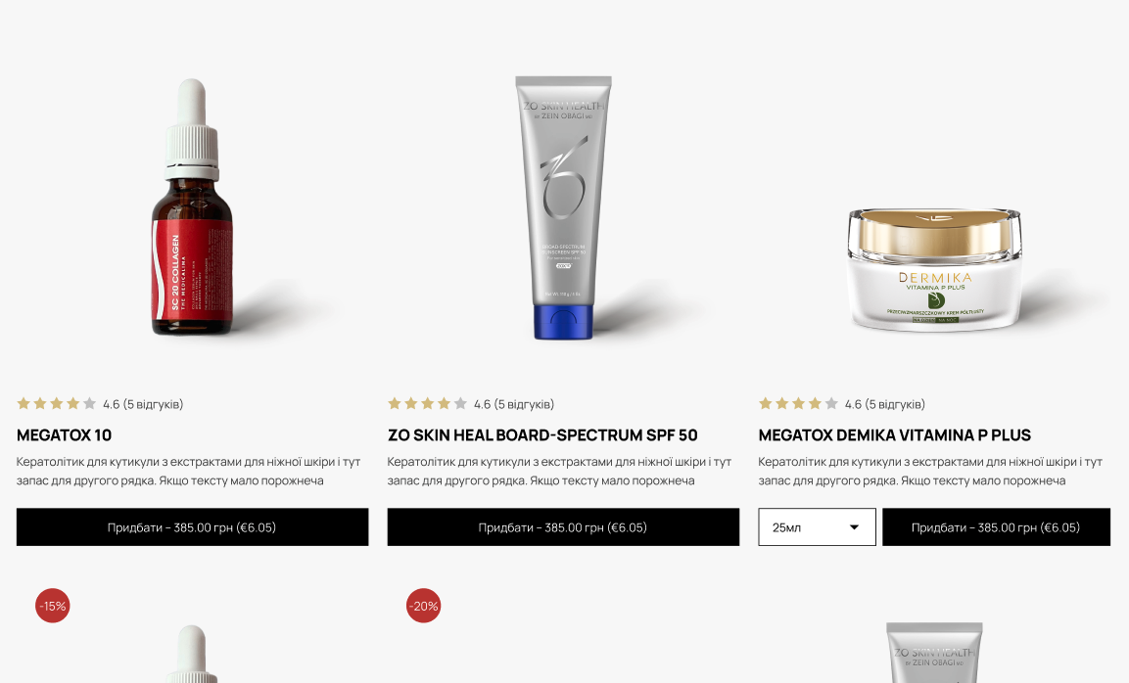
Описание каталога:
1. Каждая карточка имеет название товара, фото товара, код товара, отзывы (отзывов так же может не быть), цена сейчас и цена старая, кнопка купить. Товар еще может быть “закончился” тогда цены нету и кнопка “Сообщите когда появится” (при клике в окне пишу емейл куда отправить
2. Нужно добавить фильтр слева или справа (что бы всегда открытый был), могут быть фильтра по производителю (самсунг, эпл и тд), по назначения (для ребенка, для пожилых), по цене (поля от и до). Из примеров смотрите сайт эпицентра (каталог) но надо красивее и стильнее.
3. Нужно добавить сортировку (по дате добавления, сначала дорого, сначала дешево)
4. Когда я пролистал до конца надо добавить кнопку “Показать еще”
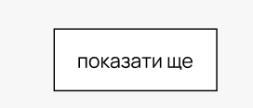

Страница товара
Надо сделать большую картинку товаров, листалку фоток (что бы было видно что там изображено на картинке, а не просто стрелочками). Большое название, цена с акцией и без + когда нету в наличии, кнопка купить или сообщите когда появится. Еще если акция то надо отметить что товар акционный и текст акции (например чехол в подарок)
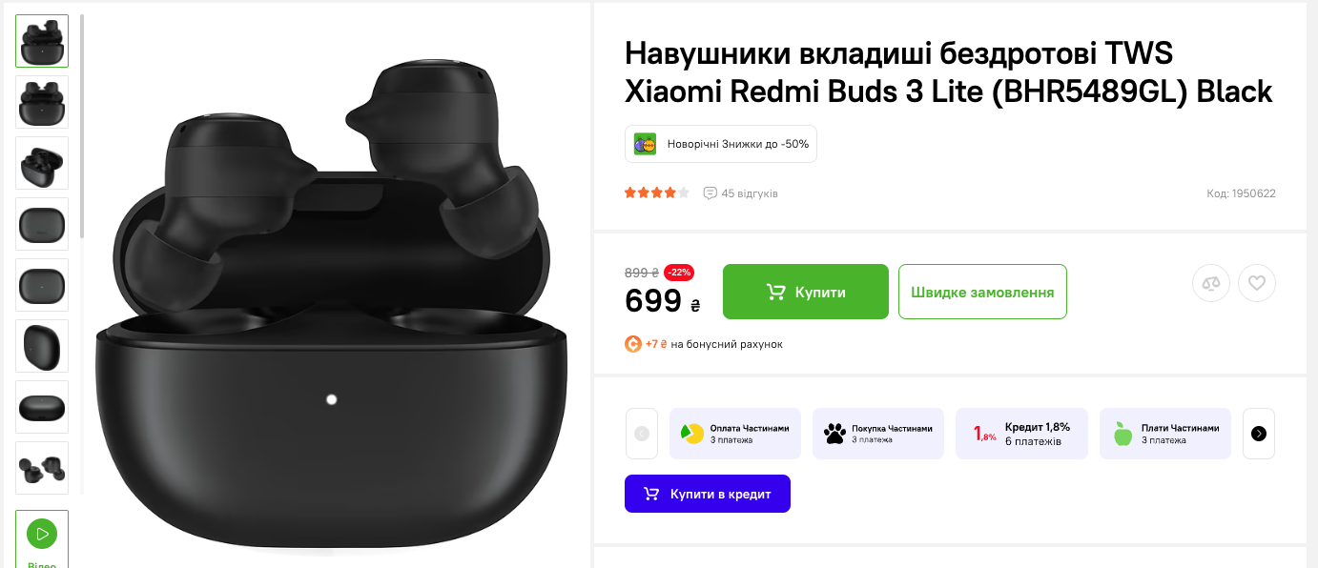

Ниже (вкладками думаю) показать характеристики товара. Например
Бренд: Apple
Тип: Смартфон
Дата выпуска: 2022
Итд

Вкладка описание
Тут любой текст на 500 символов думаю хватит для дизайна

Вкладка отзывы
Тут вставляем отзывы с возможностью написания. Думаю лучше посоветоваться с разрабочиком и спросить уже готовый модуль комментариев что бы с нуля его не делать.

Ниже идут рекомендуемые товары (4-5 карточек в ряд)

Акции и скидки
Думаю сделать так:
Заголовок Акции
Подзаголовок: Успейте купить лучше товары по скидкам уже сейчас!
И ниже идут вкладки (Смартфоны, Аудио и видео, Красота и уход) и если выбрана вкладка смартфоны - показываются только смартфоны с акциями.
Что-то в таком роде.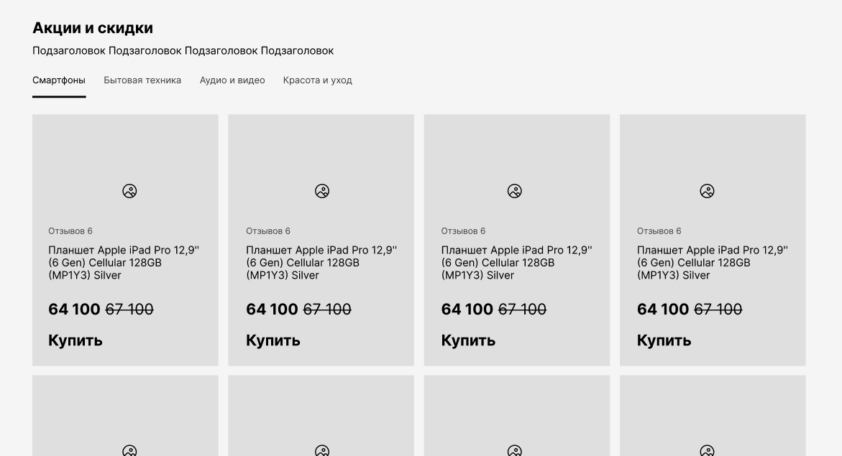
Плюс на самой карточке товара если акционный товар вывести “Акция” при наведении который указывается текст акции (аналогично как на странице товара выше)

Оплата и возврат
Добавляем туда следующий текст
Согласно закону Украины по защите прав потребителя вы можете без проблем вернуть любой товар (при условии сохранения товарного вида) в течении 14 дней.

Шаг 1. Напишите нашему менеджеру в чате (в правом нижнем углу иконка телефона) и объясните ситуацию
Шаг 2. Убедитесь что у товара сохранена заводская упаковка, товар не имеет признаков использования (пыль, отпечатки, сколы и пр)
Шаг 3. Отправьте нам на склад (оплата за ваш счет) на адрес: г. Киев, отделение 88 (ул. Строителей 23А), ФОП Игнатенко А.А., 099 98 98 882
Шаг 4. Ожидайте связи от нашей комиссии по возврату средств

Дальше пишем частозадаваемые вопросы
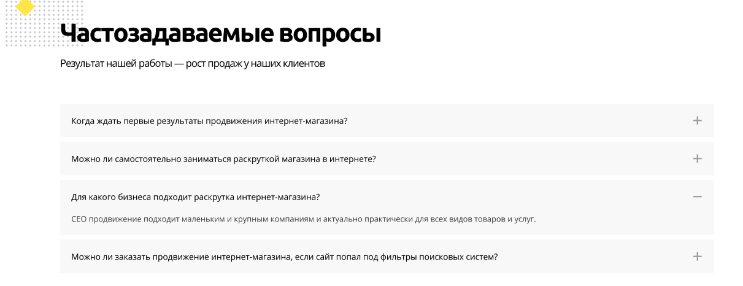
И условия возврата (просто текстом), пока вставить текст рыбу на 2000 символов там дальше сами добавил после консультации нашего юриста

О нас
Добавляем туда фото: *тут ссылка на гугл диск*
​​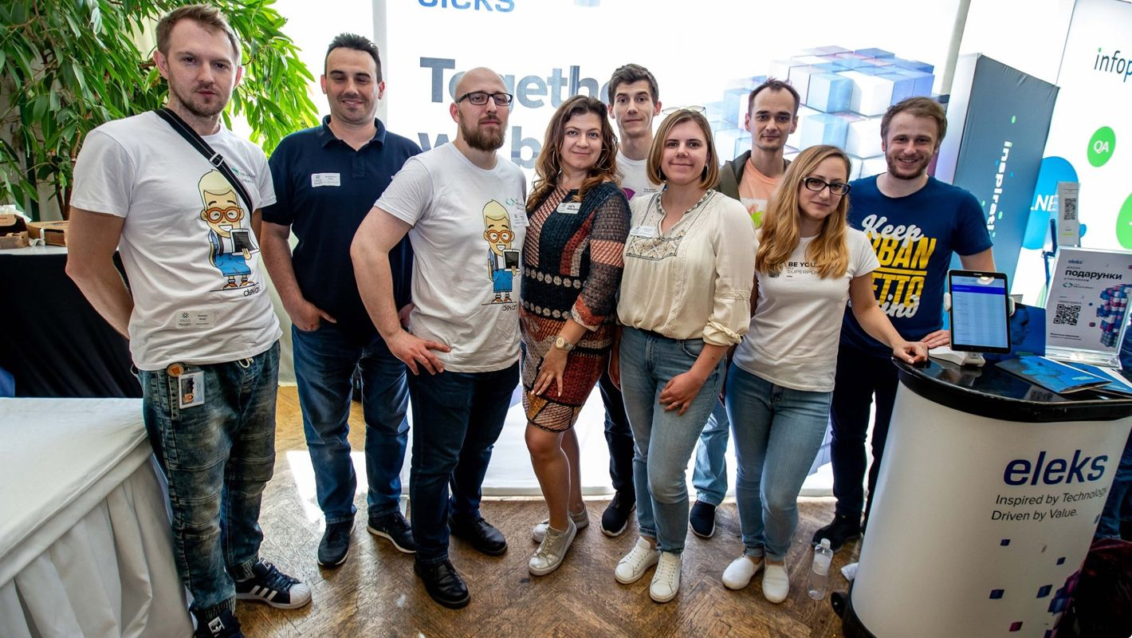
Мы – молодая и прогрессивная компания, которая занимается в сфере розничной торговли. Наш путь мы начали в 1996 году давно выяснено, что при оценке дизайна и композиции читаемый текст мешает сосредоточиться. Lorem Ipsum используют потому, что тот обеспечивает более или менее стандартное заполнение шаблона, а также реальное распределение букв и пробелов в абзацах, которое не получается при простой дубликации

Наши премущества

10 лет опыта
Тут будет подзаголовок 50 символов

45 сотрудников
Тут будет подзаголовок 50 символов

150 000 проданных товаров
Тут будет подзаголовок 50 символов

Предложения по сотрудничеству? Свяжитесь с нами!
Поле имя
Поле телефон
Поле емейл
Отправить
(после имя и емейл обязательны)

Контакты
Мы всегда готовы сотрудничать и обсуждать любые возникшие проблемы на рашей работы. Наши клиенты – наше все!

Отдел продаж
Тел 044 928 92 92 (отдел продаж)
944 928 91 91 (тех поддержка).
График работы кол центра 09 00 - 19 00.
Электронная почта sales@infolab.com.ua

Техническая поддержка
944 928 91 91 (тех поддержка).
График работы кол центра 09 00 - 19 00.
Электронная почта support@infolab.com.ua

Генеральный директор
Александр Иванов
Тел 044 928 92 92
График работы 09 00 - 19 00.
Электронная почта alexandr-invanov@infolab.com.ua

Обратная связь с нами
Поле имя
Поле телефон
Поле емейл
Отправить
(после имя и емейл обязательны)

Корзина
В корзине должна быть возможность применить промокод, удалить товар, изменить нужное количество товара. Пример:
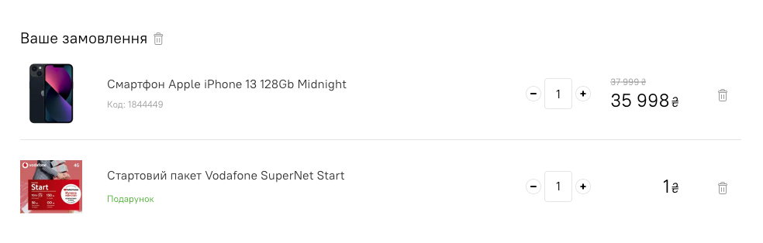
Клиент должен заполнить следующие поля: ФИО, Телефон, емейл, тип доставки (укрпочта, новая почта, деливери), номер отделения (должен выбираться из списка, тянется с апи логистических компаний), тип оплаты (наложенный платеж или оплата онлайн). Пример:
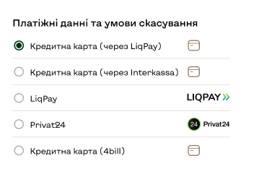

При оплате онлайн переводим на страницу платежной системы (дизайн не нужен), но нужен вид как выглядит кнопка “Оплатить заказ онлайн”. Когда оплатилось надо показать картинку (галочку) и указать текст “Заказ успешно оплатился! Ожидайте доставки”, если неуспешно “Ошибка оплаты. Обратитесь в банк для уточнения деталей”.
Пример
